El Consejero de Desarrollo Rural y Medio Ambiente, en relación a la pregunta escrita 11-24/PES-00528 solicitada por el Parlamentario Foral Ilmo. Sr. don Félix Zapatero Soria, adscrito al Grupo Parlamentario UPN, sobre los accidentes con especies cinegéticas en la carretera NA-134, tiene el honor de informar lo siguiente:
- Conforme lo dispuesto en el Decreto Foral, de 15 de noviembre, por el que se establece la estructura orgánica del Departamento de Desarrollo Rural y Medio Ambiente, es competencia del Servicio Forestal y Gestión Cinegética, a través de las Secciones de Gestión Forestal y de Gestión Cinegética, el asesoramiento técnico en lo referente a la actividad cinegética.
En consecuencia, la respuesta a esta pregunta parlamentaria se realizará únicamente indicando las cuestiones relativas a los aspectos de gestión cinegética de esta especie.
- El Servicio Forestal y Gestión Cinegética participa, a través de la Sección de Gestión Cinegética en reuniones interdepartamentales junto con el Departamento de Cohesión Territorial y el Departamento de Interior, Función Pública y Justicia en relación a los accidentes causados por las especies cinegéticas en las carreteras navarras.
Recientemente, el septiembre del presente año, en el marco de la reunión del grupo de trabajo, el Servicio de Conservación, a través de la Sección de Instalaciones, Tecnología y Seguridad Vial solicitó información a la Sección de Gestión Cinegética en relación a la existencia de pasos de fauna en varios puntos de distintas carreteras de Navarra con objeto, entre otras cuestiones, de valorar los aspectos relativos a la ubicación y colocación de sistemas de señalización/alerta.
La NA-134, Eje del Ebro, y en concreto los Pk 9+000 y 14+000 se encontraban en dicha relación.
En el momento actual se está acabando de elaborar, mediante inspecciones in situ por parte del personal del Basozainak/Guarderío de Medio Ambiente la información solicitada.
- Por otra parte, constan en la Sección de Gestión Cinegética, información facilitada por los Departamentos del Gobierno anteriormente citados en relación con la siniestralidad en dicha carretera.
En concreto se conoce que, en el transcurso del año 2024, hasta 15 de diciembre de 2024, se han producido 22 accidentes con fauna cinegética en dicha carretera NA-134 en T.M de Tudela, fundamentalmente entre los puntos kilométricos 9 y 14. De ellos 21 fueron con jabalí y uno de ellos con ciervo o corzo. Únicamente en uno de ellos hubo heridos.
Si se analizan los datos correspondientes a accidentes con ungulados cinegéticos en años anteriores, en concreto en el periodo comprendido entre 2017 y 2023 se constata que, en estos 7 años se produjeron 3.152 accidentes con jabalí y 1.564 con cérvidos. Esto supone una media anual de 450 accidentes con jabalí y 223 accidentes con cérvidos al año.
Además, y conforme a la tendencia general tanto a nivel estatal como a nivel europeo, la misma sigue una línea en aumento. Esta tendencia parece estar ligada tanto al incremento de la abundancia como a la distribución de las poblaciones de ungulados, pero también a otros factores ligados a las características de las carreteras y del terreno.
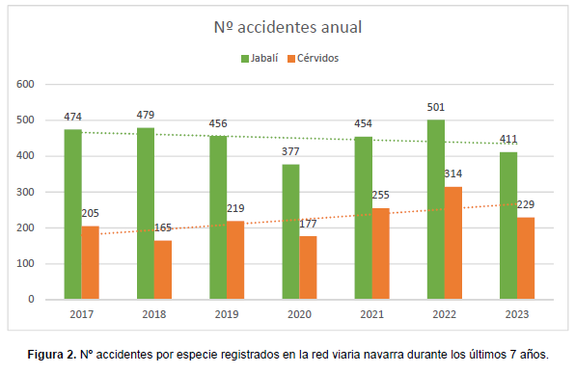
Por otra parte, el máximo de accidentes con jabalí, se produce en la misma época (octubre-diciembre), adelantándose o atrasándose peros siempre dentro de este rango. Este resultado coincide con la época de celo de la especie y en el que mayores desplazamientos se detectan en esta especie, motivados tanto por el hito reproductivo como por la búsqueda de recursos tróficos (como frutos forestales) y por la desaparición de amplias zonas de alimentación con la coincidencia con la cosecha del maíz en esta época.

En la siguiente tabla se muestra los puntos kilométricos con mayor número de accidentes (más de 10 accidentes), en el periodo 2019-2023, ordenados de mayor a menor.
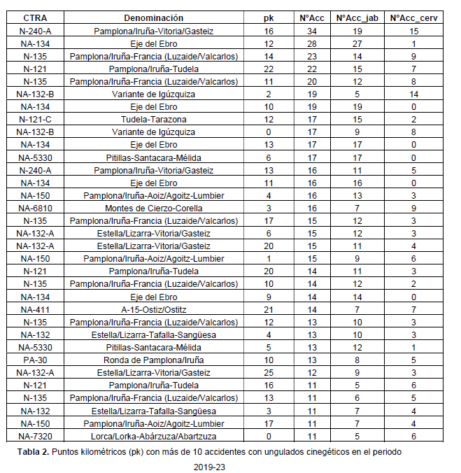
Como se puede observar, la NA-134 en distintos puntos kilométricos, entre los que incluidos en el rango 9-14 presenta una alta siniestralidad. Es más, en aquellas carreteras más rectas, menos sinuosas, estadísticamente se producen más accidentes con fauna cinegética. Dicho aspecto podría estar relacionado con una mayor velocidad de conducción en los tramos rectos, menos sinuosos, frente a los curvos. Igualmente, la densidad de jabalís parece ser un factor importante en la probabilidad de accidentes en los tramos de estudio.
- En base a lo anteriormente expuesto, y dentro del ámbito competencial del Servicio Forestal y Gestión Cinegética, las actuaciones a realizar para disminuir la accidentalidad en la zona pasarían porque los cazadores ejerciesen una mayor presión sobre las poblaciones de jabalí, especialmente entre los meses de octubre y diciembre que es cuando se produce una mayor siniestralidad.
Otras medidas como la organización de los cultivos agrícolas en la zona, actuaciones sobre la carretera o su señalización; vallados, pasos de fauna etc., no son competencia de esta unidad.
En cuanto a las medidas para incrementar la presión sobre las poblaciones de jabalí, destaca el hecho de que la zona en cuestión no se encuentra incluida en ningún coto de caza, se trata de un terreno libre de caza, si bien los mismos podrían ser incluidos en el coto correspondiente que sería el NA-10.013 cuyo titular es el Ayuntamiento de Tudela. También cabría la posibilidad de incorporación al coto de caza local NA-10.042 de Bardenas Reales. En este segundo caso, al pertenecer a otra Entidad Local, y ser las Entidades Locales las únicas que pueden promover cotos locales en su término, se debería contar con la autorización de la Entidad Local donde radican los terrenos, en este caso el Ayuntamiento de Tudela para ello.
En el caso en concreto del coto de caza de Tudela, el mismo fue constituido en el año 2020 con una vigencia hasta el fin de la temporada de caza 2024-2025. Por tanto, es uno de los cotos a renovar en el año 2025 y donde el Ayuntamiento de Tudela y los propietarios de los terrenos deberán valorar la inclusión de los mismos. El coto de Bardenas Reales ha sido constituido recientemente el 21 de junio de 2024 con una vigencia hasta el final de la temporada 2033-2034.
Desde la Sección de Gestión Cinegética y la Sección de Gestión Forestal, en el marco de las reuniones con las Entidad Locales para la constitución, en el primer caso, y para la aprobación de los planes de ordenación cinegética, una vez constituido el coto, abordarán dicha problemática con objeto de que las partes conozcan cuanta información disponga el Servicio Forestal y Gestión Cinegética, con objeto de fundamentar el proceso de toma de decisión de los agentes anteriormente citados; Entidad Local y propietarios de los terrenos.
En caso de incluirse en el coto local, se podría realizar el ejercicio de la caza en el marco de la Orden Foral de Vedas.
Conforme la misma, y siempre y cuando los terrenos se encontrasen acotados, se podría ejercer la caza del jabalí desde el 15 de agosto hasta finales de febrero, los jueves, sábados, domingos y festivos de carácter nacional, foral o local, con arma de fuego en batidas y monterías, y con arco en batidas, monterías y recechos.
Además, desde el 1 de agosto hasta el 31 de julio se permitiría la caza del jabalí todos los días con arma de fuego o arco en aguardos y esperas nocturnas.
Y conforme las especificidades del correspondiente Plan de Ordenación Cinegética.
No obstante, al estar en el momento actual la zona NO incluida en ningún acotado de caza, las posibilidades de reducir las poblaciones de esta especie quedan reguladas por la Orden Foral 207E/2021, de 3 de agosto, de la Consejera de Desarrollo Rural y Medio Ambiente, por la que se aprueba la disposición reguladora de los métodos de control de especies cinegéticas causantes de perjuicios importantes para la salud o seguridad de las personas, para la agricultura, silvicultura, ganadería o para la fauna silvestre. Cabe destacar que la citada normativa, Orden Foral 207E/2021, no es de aplicación en aquellos terrenos cuyos titulares o propietarios renuncien o hayan renunciado de modo expreso a su inclusión en el coto de caza circundante, por lo que se hace aún más importante la necesidad de abordar la inclusión de dichos terrenos en zona acotada, abandonando así su consideración de terreno libre de caza.
Conforme la información que consta en los archivos del Servicio Forestal y Gestión Cinegética, desde el año 2004 y hasta el momento actual se han registrado 118 solicitudes de autorización excepcional de caza de jabalí, por daños a la agricultura de las cuales se han otorgado 115.
Es cuanto tengo el honor de informar, en cumplimiento del artículo 215 del Reglamento del Parlamento de Navarra
En Pamplona, 7 de enero de 2025
El Consejero de Desarrollo Rural Medio Ambiente: José María Aierdi Fernández de Barrena

